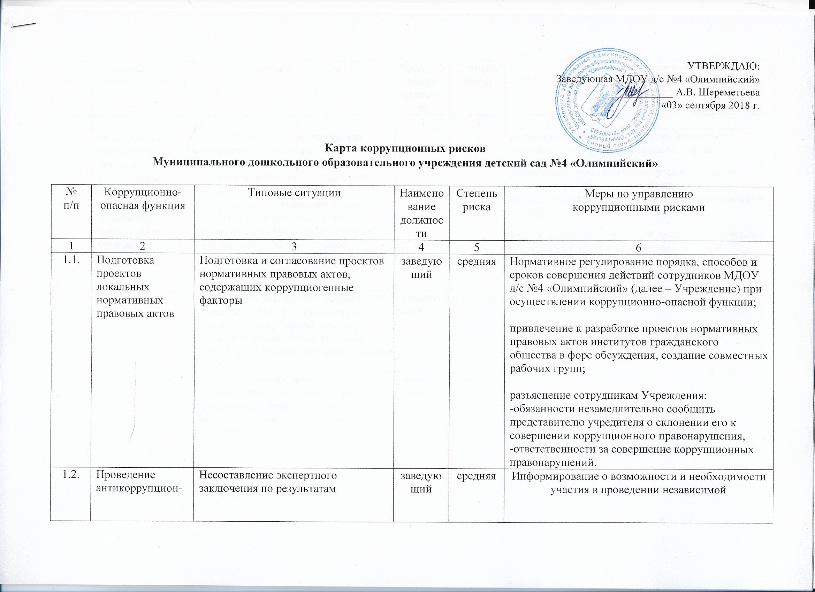

УТВЕРЖДАЮ:
Заведующая МДОУ д/с №4 «Олимпийский»
___________________ А.В. Шереметьева
«03» сентября 2018 г.

Карта коррупционных рисков
Муниципального дошкольного образовательного учреждения детский сад №4 «Олимпийский»

№ п/п | Коррупционно-опасная функция | Типовые ситуации | Наименование должности | Степень риска | Меры по управлению  коррупционными рисками
1 | 2 | 3 | 4 | 5 | 6
1.1. | Подготовка проектов локальных нормативных правовых актов | Подготовка и согласование проектов нормативных правовых актов, содержащих коррупциогенные факторы | заведующий | средняя | Нормативное регулирование порядка, способов и сроков совершения действий сотрудников МДОУ д/с №4 «Олимпийский» (далее – Учреждение) при осуществлении коррупционно-опасной функции;  привлечение к разработке проектов нормативных правовых актов институтов гражданского общества в форе обсуждения, создание совместных рабочих групп;  разъяснение сотрудникам Учреждения:  -обязанности незамедлительно сообщить представителю учредителя о склонении его к совершении коррупционного правонарушения,  -ответственности за совершение коррупционных правонарушений.
1.2. | Проведение антикоррупцион- | Несоставление экспертного заключения по результатам | заведующий | средняя | Информирование о возможности и необходимости участия в проведении независимой
№ п/п | Коррупционно-опасная функция | Типовые ситуации | Наименование должности | Степень риска | Меры по управлению  коррупционными рисками

1 | 2 | 3 | 4 | 5 | 6
 | ой и правовой экспертизы локальных нормативных правовых актов и проектов локальных нормативных правовых актов | проведения антикоррупционной экспертизы о наличии коррупциогенных факторов в проекте нормативного правового акта.  Разработка, согласование проектов нормативных правовых актов, содержащих нормы, установление которых выходит за пределы полномочий органа государственной власти (органа местного самоуправления). |  |  | антикоррупционной экспертизы проектов локальных нормативных правовых актов;  организация повышения профессионального уровня сотрудников Учреждения, осуществляющих проведение антикоррупционной экспертизы;  перераспределение функций между сотрудниками Учреждения внутри учреждения.
 |  | Подготовка экспертных заключений о соответствии федеральному и региональному законодательству проектов нормативных правовых актов, содержащих коррупциогенные факторы. | заведующий | средняя
 |  | Непредставление проектов нормативных правовых актов, содержащих коррупциогенные факторы, на антикоррупционную экспертизу. | заведующий | средняя
1.3. | Представление интересов учреждения в судебных и иных органах власти | ненадлежащее исполнение обязанностей представителя учреждения (пассивная позиция при защите интересов учреждения в целях принятия судебных решений в пользу третьих лиц) при представлении интересов учреждения в судебных и иных органах власти;  злоупотребление предоставленными полномочиями (в обмен на обещанное вознаграждение отказ от исковых требований, признание исковых требований, заключение мирового соглашения в нарушение интересов учреждения.  Выработка позиции представления в суде интересов учреждения, используя договоренность со стороной по делу (судьей). | заведующий | средняя | Разъяснение сотрудникам Учреждения:  - обязанности незамедлительно сообщить представителю Учредителя о склонении его к совершению коррупционного правонарушения;  - ответственности за совершение коррупционных правонарушений;  публикация решений судов в системе обмена информации;  -привлечение к представлению интересов учреждения в судебных и иных органах власти представителей Учредителя;  - анализ материалов судебных дел в части реализации работником утвержденной правовой позиции.
 |  | Получение положительного решения по делам учреждения:  - используя договоренность со стороной по делу (судьей);  - умалчивая о фактических обстоятельствах дела;  - инициируя разработку проекта нормативного правового акта, содержащего коррупциогенные факторы. |  | средняя
1.4. | Организация договорной работы (правовая экспертиза проектов договоров (соглашений), заключаемых от имени учреждения; подготовка по ним заключений, замечаний и предложений; мониторинг исполнения договоров (соглашений)) | Согласование проектов договоров (соглашений), предоставляющих необоснованные преимущества отдельным субъектам, в обмен на полученное (обещанное) от заинтересованных лиц вознаграждение. | Заведующий, главный бухгалтер, контрактный управляющий | высокая | Нормативное регулирование порядка согласования договоров (соглашений);  исключение необходимости личного взаимодействия (общения) сотрудников Учреждения с гражданами и представителями организаций;  разъяснение сотрудникам Учреждения:  - обязанности незамедлительно сообщить представителю нанимателя о склонении его к совершению коррупционного правонарушения;  - ответственности за совершение коррупционных правонарушений.  Формирование негативного отношения к поведению должностных лиц, работников, которое может восприниматься окружающими как согласие принять взятку или как просьба о даче взятки.
1.5. | Осуществление функций заказчика, осуществляющего закупки товаров, работ, услуг для муниципальных нужд | В ходе разработки и составления технической документации, подготовки проектов контрактов установление необоснованных преимуществ для отдельных участников закупки. | Контрактный управляющий | средняя | Нормативное регулирование порядка, способа и сроков совершения действий служащим при осуществлении коррупционно-опасной функции;  проведение антикоррупционной экспертизы проектов контрактов, договоров либо технических заданий к ним;  разъяснение сотрудникам Учреждения:  - обязанности незамедлительно сообщить представителю нанимателя о склонении его к совершению коррупционного правонарушения;  - ответственности за совершение коррупционных правонарушений.
 |  | При подготовке обоснования начальной (максимальной) цены контракта необоснованно:  - расширен (ограничен) круг возможных участников закупки; - необоснованно завышена (занижена) начальная (максимальная) цена контракта. | Контрактный управляющий | средняя | Подготовка отчета об исследовании рынка начальной цены контракта;
 |  | Подготовка проектов контрактов (договоров) на выполнение уже фактически выполненных работ, либо уже оказанных услуг. | Контрактный управляющий | средняя | Нормативное регулирование порядка и сроков совершения действий сотрудником Учреждения при осуществлении коррупционно-опасной функции;  привлечение к подготовке проектов контрактов (договоров) представителей Учредителя.
 |  | При приемке результатов выполненных работ (поставленных товаров, оказанных услуг), документальном оформлении расчетов с поставщиками устанавливаются факты несоответствия выполненных работ (поставленных товаров, оказанных услуг) условиям заключенных контрактов (договоров). В целях подписания акта приемки представителем исполнителя контракту (договору) за вознаграждение предлагается не отражать в приемной документации информацию о выявленных нарушениях, не предъявлять претензию о допущенном нарушении. | заведующий, главный бухгалтер, завхоз, кладовщик | средняя | Комиссионный прием результатов выполненных работ (поставленных товаров, оказанных услуг);  разъяснение сотрудникам Учреждения:  - обязанности незамедлительно сообщить представителю нанимателя о склонении его к совершению коррупционного правонарушения;  - ответственности за совершение коррупционных правонарушений.
 |  | В целях создания «преференций» для какой-либо организации-исполнителя представителем организации за вознаграждение предлагается нарушить предусмотренную законом процедуру либо допустить нарушения при оформлении документации на закупку у единственного поставщика товаров, работ, услуг. | Контрактный управляющий, заведующий | средняя | Нормативное регулирование порядка, способа и сроков совершения действий сотрудником Учреждения при осуществлении коррупционно-опасной функции;  привлечение к подготовке документации представителей Учредителя
 |  | В целях заключения контракта (договора) с подрядной организацией, не имеющей специального разрешения на проведение определенного вида работ, представителем организации за вознаграждение предлагается при разработке технической документации либо проекта контракта (договора) не отражать в условиях контракта (договора) требование к исполнителю о наличии специального разрешения на выполнение определенного вида работ. | Контрактный управляющий | средняя | Нормативное регулирование порядка, способа и сроков совершения действий сотрудником Учреждения при осуществлении коррупционно-опасной функции;  привлечение к подготовке документации представителей Учредителя
 |  | При ведении претензионной работы работнику предлагается за вознаграждение способствовать не предъявлению претензии либо составить претензию, предусматривающую возможность уклонения от ответственности за допущенные нарушения контракта (договора). | заведующий, главный бухгалтер, завхоз | средняя | Нормативное регулирование порядка и сроков совершения действий сотрудником Учреждения при осуществлении коррупционно-опасной функции;
 |  | Подмена документов в интересах какого-либо участника в обмен на полученное (обещанное) вознаграждение. | Контрактный управляющий, члены комиссии по осуществлению закупок | средняя | Публичное вскрытие конвертов и открытие доступа к заявкам, поданным в электронном виде.  Коллегиальное принятие решений.
 |  | Участие в голосовании при наличии близкого родства или свойства с участником закупки. | Контрактный управляющий, члены комиссии по осуществлению закупок | средняя | Нормативное закрепление порядка раскрытия конфликта интересов и его урегулирования;  повышение личной ответственности членов комиссии путем подписания ими заявлений об отсутствии конфликта интересов.
 |  | Предоставление неполной или некорректной информации о закупке, подмена разъяснений ссылками на документацию о закупке. | Контрактный управляющий | средняя | Нормативное регулирование порядка и сроков совершения действий сотрудником Учреждения при осуществлении коррупционно-опасной функции.
 |  | Прямые контакты и переговоры с потенциальным участником закупки.  Дискриминационные изменения документации. | Контрактный управляющий, члены комиссии по осуществлению закупок | средняя | Нормативное регулирование порядка и сроков совершения действий сотрудником Учреждения при осуществлении коррупционно-опасной функции;  оборудование мест взаимодействия сотрудников Учреждения и представителей участников торгов средствами аудио- видео-записи.
 |  | При приеме котировочных заявок, конкурсных заявок склонение к разглашению информации об организациях и лицах, подавших заявки на участие в процедурах по размещению заказов на поставку товаров, выполнение работ и оказание услуг для государственных (муниципальных) нужд, необоснованный отказ в приеме заявки, несвоевременная регистрация заявки. | Контрактный управляющий, члены комиссии по осуществлению закупок | средняя | Разъяснение сотрудникам Учреждения:  - обязанности незамедлительно сообщить заведующему или представителю учредителя о склонении его к совершению коррупционного правонарушения;  - мер ответственности за совершение коррупционных правонарушений.
1.6. | Оказание муниципальной услуги: «Реализация основных общеобразовательных программ дошкольного образования»;  «Организация присмотра и ухода за детьми, осваивающими дошкольное образование» | Установление необоснованных преимуществ при оказании муниципальной услуги. | заведующий | низкая | Нормативное регулирование порядка оказания муниципальной услуги;  размещение на официальном сайте Учредителя Административного регламента предоставления муниципальной услуги;  совершенствование механизма отбора сотрудников Учреждения для включения в состав комиссий, рабочих групп, принимающих соответствующие решения;  осуществление контроля за исполнением положений Административного регламента оказания муниципальной услуги;  разъяснение сотрудникам Учреждения:  - обязанности незамедлительно сообщить представителю Учредителя о склонении его к совершению коррупционного правонарушения;  - мер ответственности за совершение коррупционных правонарушений.
 |  | Незаконное оказание либо отказ в оказании муниципальной услуги. | заведующий | средняя | Введение или расширение процессуальных форм взаимодействия граждан и должностных лиц, например, использование информационных технологий в качестве приоритетного направления для осуществления служебной деятельности («одно окно», системы электронного обмена информацией).
 |  | Требование от граждан информации и документов, предоставление которых не предусмотрено административным регламентом оказания услуги. | заведующий | средняя | Оптимизация перечня документов (материалов, информации), которые граждане обязаны предоставить для реализации права.
1.7. | Распоряжение недвижимым имуществом или особо ценным движимым имуществом, закрепленным за учреждением на праве оперативного управления и приобретенным Учреждением за счет средств, выделенных ему Учредителем. | Распоряжение недвижимым имуществом или особо ценным движимым имуществом, закрепленным за учреждением на праве оперативного управления и приобретенным Учреждением за счет средств, выделенных ему Учредителем, без согласия Собственника и Учредителя;  Необоснованное занижение арендной платы за передаваемое в аренду имущество или установление иных условий аренды в пользу арендатора в обмен на полученное (обещанное) вознаграждение. | заведующий, главный бухгалтер, завхоз | средняя | Установление четкой регламентации способа совершения действий должностным лицом, а также размера арендной платы и иных условий договора аренды.
1.8. | Осуществление постоянно, временно или в соответствии со специальными полномочиями функций представителя учреждения либо организационно-распорядительных или административно-хозяйственных функций | Единоличное подписание соглашений, договоров, контрактов, принятие решений, содержащих условия, влекущие предоставление необоснованных льгот и преференций третьим лицам. | заведующий, главный бухгалтер, завхоз | средняя | Согласование принимаемых решений с Учредителем,  Создание рабочих групп, комиссий и т.п. для коллегиального рассмотрения вопросов в целях принятия руководителем объективного и правомерного решения.  Разъяснение сотрудникам Учреждения:  - обязанности незамедлительно сообщить заведующему или представителю Учредителя о склонении его к совершению коррупционного правонарушения;  - мер ответственности за совершение коррупционных правонарушений.

